 |   ISTITUTO DI ISTRUZIONE SECONDARIA “DANIELE CRESPI”  Liceo Internazionale Classico e Linguistico VAPC02701R  Liceo delle Scienze Umane VAPM027011  Via G. Carducci 4 – 21052 BUSTO ARSIZIO (VA)  www.liceocrespi.it-Tel. 0331 633256 - Fax 0331 674770 - E-mail: lccrespi@tin.it  C.F. 81009350125 – Cod.Min. VAIS02700D | 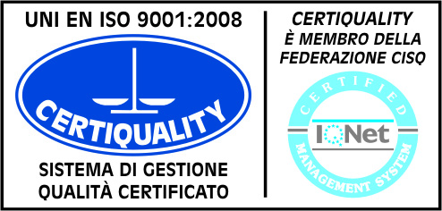  CertINT® 2011

WEB
Circ. n° 149 Busto Arsizio, 14/11/2012

Ai Sigg. Docenti e agli Studenti delle classi
1Cl, 1Dl, 1Bc, 1Ac, 5 L, 5 P, 5O

OGGETTO: Date incontri di prevenzione del tabagismo.

La Commissione Ben-essere comunica che gli studenti delle suddette classi, nell’ambito del “Progetto Prevenzione”, parteciperanno agli incontri con il dott. Facco nelle seguenti date:

DATA | ORARIO | CLASSI |  |  | N° alunni
Giovedì 29 novembre | 08,00 – 09,50 | 1 Dl | 1 Cl |  | 32 + 23 = 55
 | 09,52 – 11,57 | 1 Ac | 1 Bc |  | 32 + 30 = 62
 | 11,57 – 13,50 | 5 L | 5 P | 5 O | 20 +21 +29 =70

Gli incontri si svolgeranno in Aula Magna.
Gli alunni delle classi site in succursale verranno accompagnati in sede dal personale non docente

Il Dirigente Scolastico
Prof.ssa Cristina Boracchi


